
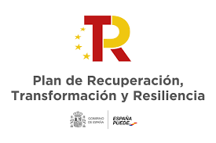
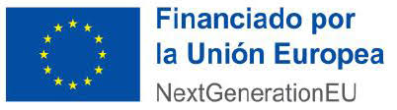


AJUTS PER A LA REQUALIFICACIÓ DEL SISTEMA UNIVERSITARI ESPANYOL PER A 2021-2023
Acord CG/2021/03/23, d’1 de juliol de 2021, del Consell de Govern, pel qual s'aprova la convocatòria d’ajuts per a la requalificació del sistema universitari espanyol
Acord CG/2022/03/27, de 5 d’abril de 2022, del Consell de Govern, en Convocatòria Complementària

CERTIFICAT D’INCORPORACIÓ

DADES DE LA PERSONA BENEFICIÀRIA DE L’AJUT
COGNOMS, NOM: XXXX XXXX, XXXX

MODALITAD DE L’AJUT:
☒Margarita Salas pet a la formació de joves investigadors
☐Requalificació del professorat universitari
☐María Zambrano per a l’atracció de talent internacional

DADES DEL CENTRE RECEPTOR / Data of the host centre
Nom del centre: XXX XXX XXX
Departament: XXX XXX XXX
Grup: XXX XXXX XXXX

El/la Dr./Dra. XXXXXXXX XXXX, responsable institucional del grup receptor, i el/la Dr./Dra. XXXXX XXX, directora del Departament XXXXXXXXXX XXXXXXX,

CERTIFIQUEN que la persona beneficiària de l’ajut s’ha incorporat al centre de destinació el dia XX de XXXXXXXX de 2022.

A XXXXX, a la data de la firma

